**初二物理学生第18周周测卷**

**一．选择题（共5小题）**

46．小明用两个相同的滑轮，组成不同的滑轮组如图所示，分别将同一物体匀速提高到相同高度，绳子的自由端移动的距离为S1、S2，图中左、右滑轮组的机械效率分别为η1、η2，下列关系正确的是（忽略绳重及摩擦）（　　）

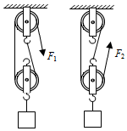

A．S1＞S2，η1＝η2 B．S1＞S2，η1＞η2

C．S1＜S2，η1＝η2 D．S1＜S2，η1＞η2

47．关于功、功率、机械效率说法正确的是（　　）

A．功率越大，做功越快，机械效率越大

B．做功越少，功率越小，机械效率越小

C．功率越大，反映做功越快，与机械效率无关

D．机械效率越大，表明它做的功越多

48．利用如图所示装置将重为100N的物体匀速从斜面的底端拉到顶端。已知斜面的长是5m，高是2m，拉力为F＝50N，则该装置的机械效率为（　　）

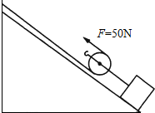

A．40% B．50% C．80% D．100%

49．如图所示，张伟同学通过斜面用平行于斜面F＝200N的推力，将质量为30kg的物体在5s时间内匀速推到1m高的平台上，斜面长s＝2m。（g取10N/kg）则（　　）

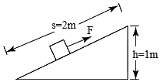

A．推力的功率为40W

B．斜面的机械效率为75%

C．推力做的总功300J

D．斜面对物体的摩擦力100N

50．工人师傅用如图所示的滑轮组，将重为800 N的物体缓慢匀速竖直提升3m，人对绳端的拉力F为500N，不计绳重和滑轮与绳子间的摩擦，则（　　）

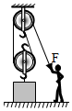

A．绳子自由端移动的距离为9 m

B．动滑轮的重力为200 N

C．人通过滑轮组做的有用功为1500 J

D．滑轮组的机械效率为53.3%

声明：试题解析著作权属菁优网所有，未经书面同意，不得复制发布日期：2024/6/17 10:43:27；用户：范晖华；邮箱：17727857330；学号：37948139